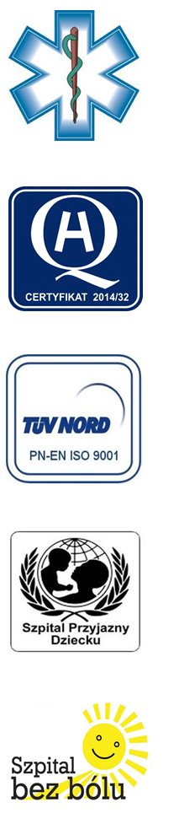
Samodzielny Publiczny Zespół Opieki Zdrowotnej
w Krasnymstawie

22-300 Krasnystaw ul. Sobieskiego 4
tel. (82) 543-15-22, (82) 543-15- 23 fax (82) 576-49-01
www.spzozkrasnystaw.pl sekretariat@spzozkrasnystaw.pl
Znak sprawy: OR-ZP/230-24/2015 Krasnystaw, dnia 27.05.2015

OGŁOSZENIE
O WYBORZE OFERTY
NA UDZIELANIE ŚWIADCZEŃ ZDROWOTNYCH

Samodzielny Publiczny Zespół Opieki Zdrowotnej w Krasnymstawie informuje, że w postępowaniu konkursowym na udzielanie świadczeń zdrowotnych w zakresie tomografii komputerowej została wybrana oferta :

Specjalistyczna Praktyka Lekarska Leszek Buk, ul. Kosynierów 50,
20-152 Lublin

Umowa z wybranym Wykonawcą zostanie zawarta w trybie określonym
w Rozdziale IX Szczegółowych Warunków Konkursu Ofert.

DYREKTOR
Samodzielnego Publicznego
Zespołu Opieki Zdrowotnej
w Krasnymstawie
(podpis nieczytelny)
mgr Piotr Matej

